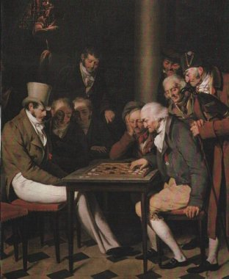
Interne zaken

Door: Nico van der Hoogt
In deze nog jonge rubriek ditmaal een tweetal partijen van eigen bodem. We beginnen met een pot uit de interne in de leeuwenafdeling. Aan het werk zien we de gelouterde veteraan en veelvoudig clubkampioen Peter, en Max, die inmiddels zijn naam als aanstormend Tegels Talent meer dan waar maakt.
Wit: Max Warmerdam
Zwart: Peter Schoeber
Interne comp. VSV (voorheen Kon. Erk.), 2014
Siciliaans, Najdorf

1.e4 c5 2.Pf3 a6 3.c3 e6 4.d4 b5 Diagram

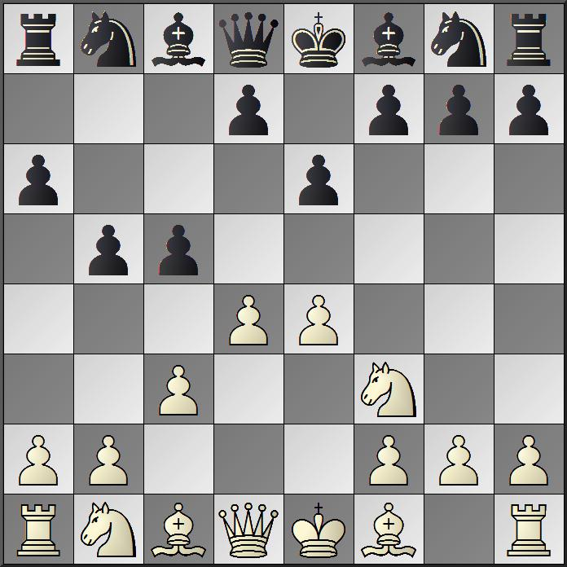

Peter verlaat als de gesmeerde bliksem de geëffende paden der theoretische richtlijnen. Kennelijk om Max zo spoedig mogelijk op terra incognita te lokken. De oude cartografen schreven dan vroeger op hun kaarten in zo'n onbekend gebied: Hic sunt leones. Hier zijn leeuwen! Er schuilt gevaar mensen, let in vredesnaam op, anders kan je de strot worden afgebeten! Maar daar trekt Max zich voorlopig niks van aan... De suffe boekjes raden trouwens aan:[4...d5 5.exd5 exd5 6.Ld3] 5.Ld3 Lb7 6.0–0 Pf6 7.De2 Pc6 8.Pbd2 [8.d5 Pe7 9.b3 exd5 10.e5 Pg4 11.a4 En wit heeft voor het opgeofferde boertje forse druk op de zwarte stelling] 8...cxd4 9.cxd4 Pb4 10.Lb1 Dc7 11.a4 bxa4 12.Ta3 Diagram

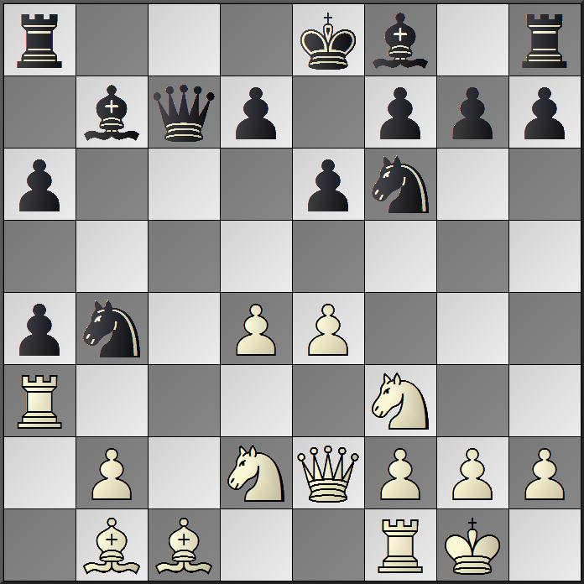

Gewaagd, maar brengt wel der Nachziehende in het voordeel. Zal de multiple oud-clubkampioen zijn kans grijpen? 12...Tc8 13.d5? Le7 Amaai! Hier verzuimt de zo ervaren onderdaan van Vorst Carotius een afwikkeling naar groot, zo niet winnend voordeel. En, u ziet het natuurlijk allang zelf, met: [13...Dxc1 14.Txc1 Txc1+ 15.Pf1 Txb1 16.Txa4 Lc5]
Tijd nu voor een interessant analysediagram.
(Vanwege lay-out technische redenen staat dat op de volgende pagina.)
Niet alleen heeft zwart uiteraard meer dan voldoende compensatie voor de geofferde dame, ook staat de donkere materie uiterst actief opgesteld. Een heerlijke stelling om als zwartspeler te mogen spelen.

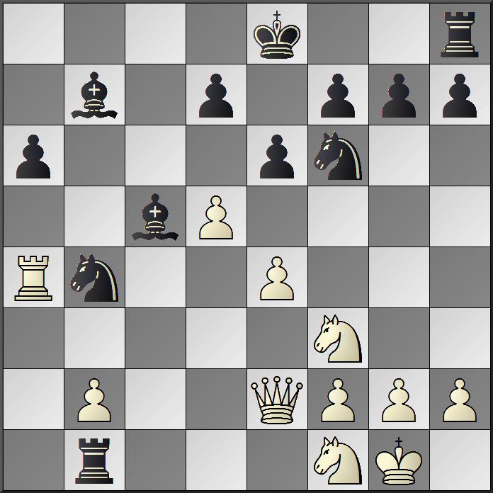

Helaas voor hem liet P. deze kans dus voorbijgaan...] 14.d6 Max pakt de zaken voortvarend aan, maar hier overdrijft hij toch enigszins. Sjraar Munten die samen met mijzelf deze fase kiebitzte, sprak bewonderend: "Poddomme, dae kint schake, zeg". Det velt heej waal mei, S.! want: 14...Lxd6 15.e5 Lxf3 16.Pxf3 Dxc1!
Diagram alstublieft…

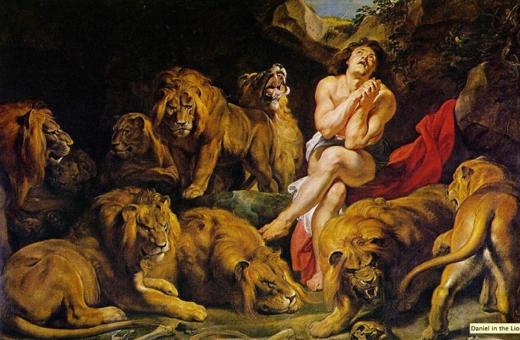
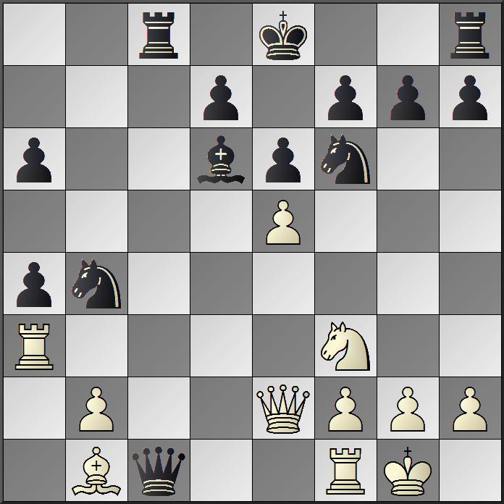

Dank u wel.
Nu slaat de zwartspeler wel toe. Hier is het echter minder sterk 17.Txc1 Txc1+ 18.Pe1 Txb1 19.exd6 0–0 20.h3 Diagram

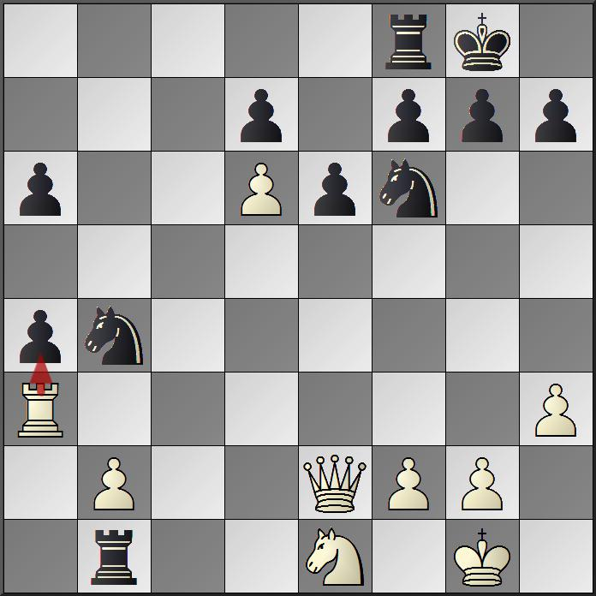

Na deze geforceerde afwikkeling heeft zwart de beste papieren. Het beste om het initiatief vast te houden, was het natuurlijke 20...Tc8. Maar dat had u waarschijnlijk direct al gezien. Peter, wellicht aangestoken door Max' ondernemende spel wil hier ook een combinatoire duit in het schaakzakje doen en komt met: 20...Txe1+? Ziet er effe grappig uit. De zet ontpopt zich echter, om met onze Oosterburen te spreken, als ein Schuss in den Ofen... 21.Dxe1 Pc2 22.Da5! Pxa3 23.bxa3 Pe4 24.Dxa6 f5 25.Dxa4 Pxd6 26.Dxd7 Pf7 27.Dxe6 g6 28.a4 rien ne va plus… 1-0

Daniël in de leeuwenkuil. Gezellig hè! Tja, hic sunt leones…

De tweede bijdrage is van de hand van de onvolprezen groepsleider van Venlo I, Henk. Al jaar en dag ook een voortreffelijke analist en columnist in ons clubblad.
Henk komt met een partij uit het Venlo Open 2014, dat hij glansrijk won. Komt ie.

ALS EEN DONDERSLAG ...
Deze partij speelde ik tijdens de derde ronde van het Open Kampioenschap van Venlo op 12 juni 2014.
Ik wil deze partij graag tonen, niet eens zozeer omdat het weer eens één van de betere partijen is die ik sinds lange tijd gespeeld heb, maar met name omdat de slotcombinatie zo bekoorlijk is.
Het is een goed voorbeeld van het belang van totaaloverzicht. Als je je focust op slechts één helft van het bord is het mogelijk dat je iets essentieels op de andere helft mist. Mijn opponent Ted Noij, die tot op dat moment goed partij had geboden, laat zich op deze wijze verrassen.
Wit: Ted Noij
Zwart: Henk van Gool
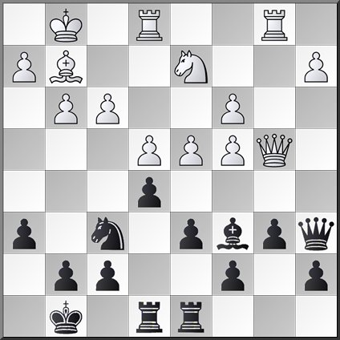
1.d4,Pf6 2.Pf3,b6 3.c4,e6 4.Pc3,Lb4 Het was al weer lang geleden dat ik nimzo-indisch op het bord had. Ik speelde (volgens mij) voor het eerst tegen Ted en ik had geen idee van zijn speelstijl. Ik was al een tijdje niet tevreden met mijn zwarte spel en aangezien ik op winst wilde spelen, besloot ik dat de stelling uit balans moest worden gebracht. In het nimzo-indisch geeft zwart het loperpaar op in ruil voor een verzwakte witte pionnenstructuur. Genoeg onbalans naar mijn smaak. 5.g3 Brengt het systeem in dame-indisch vaarwater. Nadeel voor wit is dat pion c4 zwak kan worden, omdat de loper naar g2 i.p.v. d3 ontwikkeld wordt. Anderzijds oefent deze loper een sterke druk uit op het centrum. Zwart moet beducht zijn voor de lange diagonaal g2-a8. 5..,Lb7 6.Lg2,0-0 7.0-0,Lxc3 8.bxc3,d6 Bereidt ..,e5 voor. Nu mijn zwartveldige loper geruild is wil ik mijn pionnen op zwart hebben en daarmee wits pionnen op de witte kleur vastleggen, waar ze een prooi voor mijn witveldige loper en paarden kunnen worden. Een standaard plan in het nimzo-indisch. 9.Lg5,Pbd7 10.Pd2 Kwam als een lichte verrassing maar is niet onlogisch. Wit bereidt e2-e4 voor en is niet bang voor loperruil, omdat zijn witveldige loper slecht kan worden als de pionnen op wit worden vastgelegd. 10..,Dc8 Hier was ik achteraf niet zo tevreden over. 10..,Lxg2 is inderdaad sterker, maar de computer spaart me: het is nog steeds gelijk spel. 11.e4,h6 12.Lxf6,Pxf6 13.Te1,e5 Een opluchting. De toren hoort op f1 om de opmars f2-f4 te ondersteunen. Mijn dame had dan eigenlijk op e7 thuis gehoord om met e6-e5 te counteren. Nu wit kennelijk andere plannen heeft kan ik mijn dame gaan gebruiken om druk te zetten op de damevleugel. 14.Tb1,Lc6 15.Pf1 met de intentie het beest naar actievere velden om te spelen. 15..,Te8 16.Dd3,Db7 17.f3,Da6 18.Pd2?! Nu was 18.Pe3! natuurlijk sterker, daar heeft hij meer toekomst dan op d2 waar hij alleen maar staat te verdedigen. 18..,Da3 dreigt ..,exd4 waarna wits dubbelpion op de c-lijn nog zwakker wordt omdat Ted niet cxd4 mag doen. Dus: 19.Dc2,Tad8 20.Db3,Da6 21.Db4? Een fout.

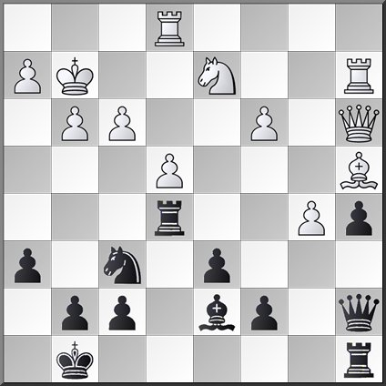
Eerder mocht ik niet op a2 nemen omdat mijn dame dan gevangen zou worden. Nu het paard op d2 ongedekt staat kan ik een pion meesnoepen. 21..,Dxa2 22.Tb2,Da6 23.Pb3? Daar heeft het paard niks te zoeken. Ted zet hem een zet later dan ook maar weer gauw terug. 23..,Dc8 24.Pd2,a5 25.Da3,Da6 26.Lf1,Da7 Om verder te komen zal ik toch een keer b6-b5 moeten doorzetten. Door de dame op de diagonaal a7-g1 te plaatsen zorg ik ervoor dat dit straks op tactische wijze mogelijk wordt. 27.Ta2,Ta8 28.Ld3 Deze loper is op reis naar de damevleugel. Hij laat daarmee wel zijn koning in de steek. 28..,Teb8 29.Kg2,
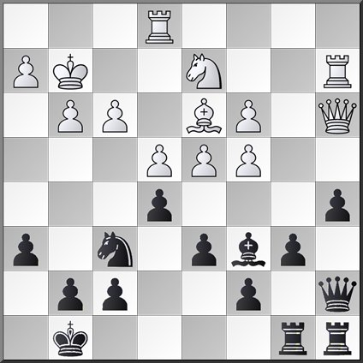

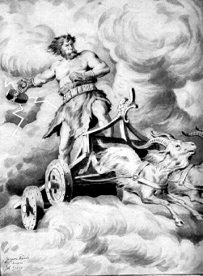
29..,Te8 Hoewel alles klaarstond voor de opmars b6-b5 besloot ik er op het laatste moment toch van af te zien. Ik meende dat na 29..,b5 30.dxe5,dxe5 31.cxb5,Lxb5 Ted te veel tegenspel zou krijgen omdat veld c4 voor zijn paard beschikbaar komt en de dame op e7 binnen dreigt te komen. De keuze om een pas op de plaats te maken pakte goed uit.
30.Lc2,Ld7 31.La4,b5! Dit is het juiste moment! Na bijv. 32.Lxb5,exd4 33.cxd4,Dxd4 heeft zwart heel wat meer speelruimte gekregen om iets met zijn pluspion te gaan doen. Ted haalt nu met 32.dxe5 zijn d-pion uit de aanval weg en verhindert tevens dat de zwarte dame op het dominante veld d4 binnenkomt. Hij activeert daarmee echter mijn toren en dit blijkt grote consequenties te hebben. 32..,Txe5 33.cxb5

Menigeen zou hier zonder lang nadenken 33..,Lxb5 gespeeld hebben. Zwart blijft immers een pion voor en kan op zijn gemakje naar winst gaan zoeken. Ik werd echter getriggerd door een paar opvallende kenmerken in de stelling: a) de witte koning staat wat tochtig. b) het gros van de witte stukken staat op de damevleugel buitenspel. c) de toren op e1 staat ongedekt. d) het paard op d2 blokkeert de 2e rij. e) vier van mijn stukken staan klaar om een overval te plegen op de witte koning. Als een bliksemflits viel de puzzle in mijn hoofd samen. De donderslag volgde meteen daarop: 33..,Lh3+!! 34.Kh1 (34.Kxh3,Df2! 35.g4,Ph5! 36.gxh5,Txh5+ 37.Kg4,Dh4 mat.) 34..,Df2 met de dubbele dreiging ..,Dxe1+ en ..,Dg2 mat 35.Tg1,Th5 36.Ld1,Dxh2+! 37.Kxh2 en Ted gaf op zonder 37..,Lf1 mat af te wachten.

Als een donderslag…
Henk hier aan ’t werk als de wrekende God Thor…

[hic sunt leones→Latijn] Ook wel schreef men: hic sunt dracones. Eveneens linke soep!
Ein Schuss in den Ofen→een losse flodder (sorry P.)

